ZAJĘCIA DLA GRUPY „ MOTYLKÓW” NA CZWARTY TYDZIEŃ CZERWCA
Temat: Bezpieczne wakacje
- Słuchanie i rozmowa na temat wiersza A.Bober
Gdy na wakacjach z rodzicami wypoczywasz,
Dużo niezwykłych przygód przeżywasz.

Nie zapomnij jednak o rzeczy ważnej,
By bezpieczeństwo zachować w sytuacji każdej.

Przez ulicę przechodź tylko na pasach zebry,
Na zielonym świetle i rozglądając się bez przerwy.

Wychodząc na słońce, nakrycie głowy zakładaj,
A na całe ciało krem przeciwsłoneczny nakładaj.

Podczas kąpieli, bądź zawsze pod okiem dorosłego,
By żaden wypadek nie zdarzył Ci się kolego.

Podczas burzy, nie wybieraj się w góry,
A także gdy za oknem, krajobraz jest szaro- bury.

W pobliżu ulicy się nie baw nigdy,
By samochód, autobus czy tramwaj nie zrobiły Ci krzywdy.

Będąc w lesie, śmieci nie wyrzucaj,
Nie rozpalaj ogniska i ciszy nie zakłócaj.

Nie przyjmuj też nic od nieznajomego,
Bo przydarzyć może Ci się coś bardzo niedobrego.

O numerach alarmowych nie zapominaj,
Niech je wraz z Tobą powtórzy cała rodzina.

997- to telefon na policje,
tam niepokojące sytuacje możesz zgłosić wszystkie.

998- wykręcasz, gdy pożar zauważysz,
bo wtedy dodzwonisz się do pożarnej straży.

999- to numer na pogotowie,
dzwoniąc tam możesz innym i sobie uratować zdrowie.

Gdybyś jednak, tych wszystkich numerów nie umiał zapamiętać,
Wystarczy o jednym ogólnym numerze pamiętać.

112- tam możesz wszystko zgłosić
i o każdy rodzaj pomocy poprosić.

- Oglądanie plakatu „ Bezpieczne wakacje” . Rozmowa na temat bezpiecznych wakacji. Omówienie zasad bezpieczeństwa.
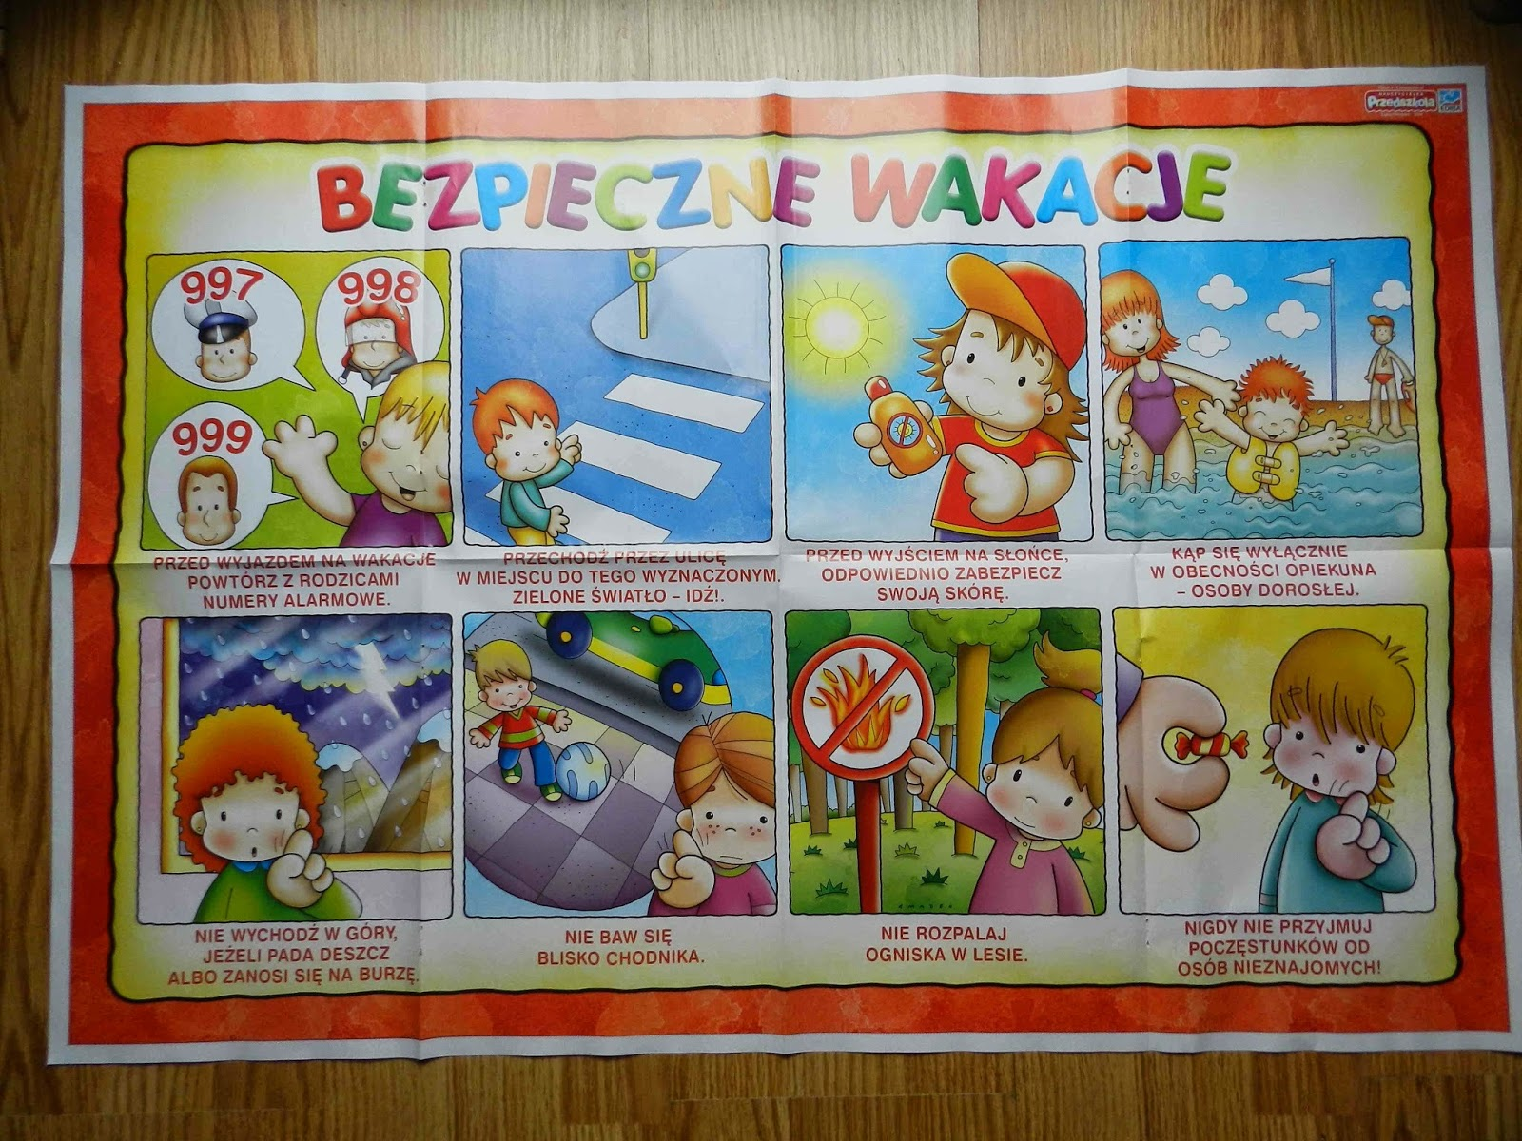

- Praca z wierszem Cz. Janczarskiego
Jedziemy na wakacje
(Czesław Janczarski)
Jedziemy na wakacje
do lasu, nad wodę.
Prosimy ciebie, słonko
o piękną pogodę.
Jedziemy na wakacje
nad morze, na plażę.
Kolorowe muszelki
przynieś, falo, w darze.
Jedziemy na wakacje
w te góry wysokie.
Nie chowajcie się, szczyty,
za mgłą, za obłokiem.
Jedziemy na wakacje Na Mazury? Może!
Wyjrzyj z krzaków, prawdziwku,
czekaj na nas w borze.
Po wysłuchaniu utworu Rodzic zadaje pytania dotyczące treści: Gdzie można pojechać na wakacje?; A jak można spędzać milo wakacje w mieście?
4. „Sposób na nudę” – zabawy słownikowe.
Dziecko wymyśla sposoby spędzania czasu wolnego podczas wakacji (na wsi, w mieście). Rodzic kontroluje wypowiedź dziecka, zwraca uwagę na to, by dziecko uwzględniało zasady bezpieczeństwa, podkreśla, że dzieci mogą się bawić tylko pod kontrolą dorosłych.
5.”Gdzie chciałbym/chciałabym pojechać na wakacje” - zabawa plastyczna.
Namaluj, gdzie chcielibyście spędzić wakacje. Technika pracy dowolna. A oto propozycja pracy:
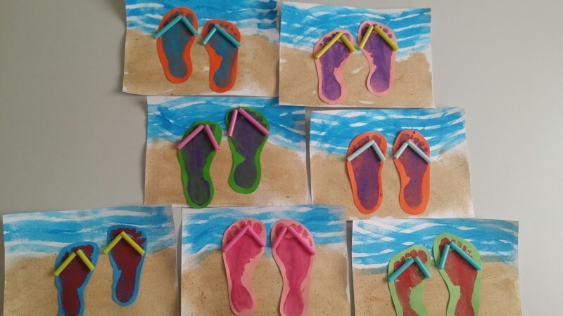
6. Słuchanie i nauka piosenki „ Bezpieczne wakacje”
https://www.youtube.com/watch?v=W4RHyjQLfCM
Bezpieczne wakacje
Moja mama musi wiedzieć, gdy wychodzę z domu
Mam w pamięci zawsze do niej numer telefonu
Zanim wyjdę, to przez okno sprawdzam stan pogody
I ubieram się dla zdrowia, no i dla wygody
Już idzie lato, idą wakacje
Będzie zabawa, będą atrakcje
Będzie wspaniale, będzie bajecznie
Kiedy wakacje miną bezpiecznie
Znam zasady bezpiecznego ulic przechodzenia
Gdy mnie nagle burza łapie, to szukam schronienia
Choćby nie wiem jak był miły, z obcym nie pogadam
Dokąd idę i gdzie mieszkam, to nie jego sprawa
Na wycieczce w samochodzie muszę zapiąć pasy
A gdy słońce mocno świeci lubię głowę nakryć
Kiedy upał jest ogromny piję dla ochłody
Zły to pomysł, by na główkę skakać gdzieś do wody.

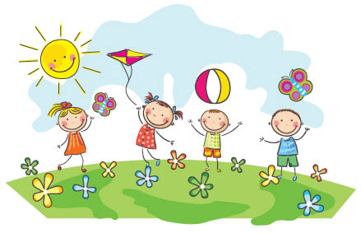
Wszystkim „ Motylkom” i ich Rodzicom
życzę
wspaniałych, pogodnych, radosnych i bezpiecznych wakacji.
Niech ten czas będzie pełen niezapomnianych wrażeń i pięknych chwil.
Brygida Letkiewicz

